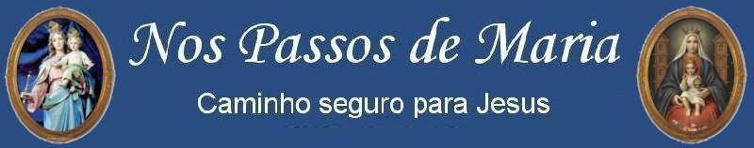

O BOM PASTOR II

Irmã Trindade 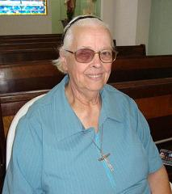

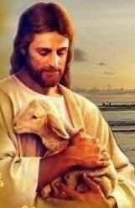
Meus irmãos, há tempos fizemos uma reflexão sobre o Bom Pastor, no cap. 10 de Evangelho de S. João. Hoje vamos retomar o cap. 10 e refletir sobre outros versículos. São eles:

Vers. 10: “Eu vim para que as ovelhas tenham vida, e a tenham em abundância”.

Vers. 28: “Eu lhes dou a vida eterna; elas (as ovelhas) jamais hão de perecer, ninguém as roubará de minha mão.”

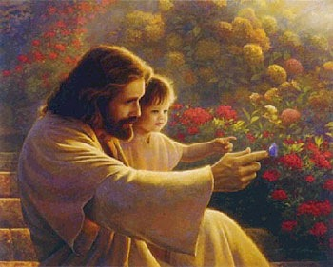
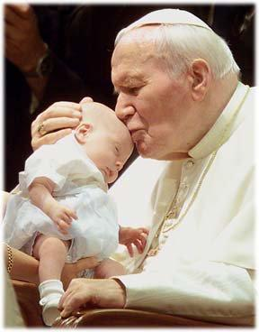
É muita coisa, não é, meus irmãos? Uma frasezinha de Jesus diz TANTA COISA! Nós às vezes falamos tanto e não dizemos nada! Vamos adorar Jesus! Ele está no meio de nós! Te adoramos, Senhor Jesus, Te louvamos, Te agradecemos, Te bendizemos! Tu estás no meio de nós! Junto de nós! Bem aqui e agora, enquanto lemos este texto e acolhemos a TUA Palavra em nossa vida. Muito obrigada, Jesus, por nos falares, por nos dirigires Tua Palavra, por Te comunicares conosco, por nos achares tão importantes, que queres nos comunicar Tua Vida! Obrigada, Senhor, muito obrigada! Meus irmãos, Jesus disse: “Eu vim para que as ovelhas tenham VIDA e a tenha em abundância” Nós até cantamos essas palavras na Campanha da Fraternidade alguns anos atrás, não foi? “Eu vim para que todos tenham vida, que todos tenham vida plenamente! Reconstrói a tua vida em comunhão com teu Senhor... la, la, la... não foi assim, meus irmãos? Pois é! Jesus veio. Isso nós sabemos, graças a Deus! Mas Jesus veio para quê? Para nos comunicar, para nos dar, para infiltrar em nós a VIDA! Que vida? AÍ é que está: A VIDA DIVNA! A vida do próprio Deus! Jesus veio, DEUS veio para VIVER em nós e para nós VIVERMOS n’Ele! Foi para isto que Jesus veio; não para nos dar qualquer coisa,qualquer graça, mas para nos dar a VIDA EM ABUNDÂNCIA, isto é, a VIDA PLENA, isto é, a PLENITUDE da vida, que é a própria vida de Deus! Você já sabia disso, meu irmão, minha irmã? Sabia que há uma PLENITUDE DE VIDA para você viver? Sabia mesmo? E cadê? Cadê a vida plena sua? Vejo tanto cristãos, como diz o mineiro, com ‘cara de xuxu podre’! Você já reparou como o xuxú é todo enrugado e cheio de espinhos? Agora pense num xuxú... podre! Pois é essa a cara que tantas pessoas – até cristãos” – fazem pela vida afora? Uma cara toda amarrotada, franzida, carregada! Cadê a vida plena? Os antigos diziam: “Um santo triste é um triste santo!” E com razão. Nós somos os santos de hoje, sabia? SANTO quer dizer cristão santificado pelo Batismo, cristão resgatado do mal, do pecado, da negatividade, pelo precioso sangue de Jesus, derramado por nós na cruz. ISTO é santo! Você é um santo, uma Santa, sabia? Foi para isto que Jesus veio, para que tenhamos uma vida cheia de graça, plena de luz, plena de paz, plena de sabedoria, plena de amor! Ao vamos frustrar a vinda de Jesus! Que a vinda de Jesus não seja em vão para você, para mim, para nós todos.

Jesus disse mais no vers. 28 “Eu lhes dou a vida ETERNA!” No cap. 17, na chamada ‘Oração sacerdotal’ de Jesus, nos versículos 2 e 3 Jesus fala que recebeu do Pai o poder de dar a VIDA ETERNA àqueles que o Pai Lhe entregou.- isto é – as pessoas humanas. E Ele acrescenta: ” A vida eterna consiste em que Te conheçam a Ti, um só Deus verdadeiro, e a Jesus Cristo que enviaste.” Viram bem, meus irmãos? Entenderam bem? Então vamos nos alegrar! Vamos mudar essa cara de ... Bom, deixa prá lá! Jesus JÁ nos deu a VIDA PLENA! Já nos deu a VIDA ETERNA. Nós já conhecemos (pelo menos um pouquinho, não é?) o Deus verdadeiro e o seu Filho Jesus Cristo. Conhecemos de ouvir falar e conhecemos por experiência, porque o Senhor Jesus Cristo até já entrou em nossa vida, já Se uniu a nós pelo Batismo e pelos outros Sacramentos. Especialmente na Comunhão, não é, meus irmãos?
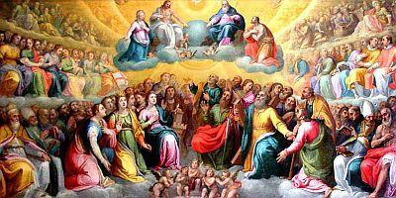
E por falar em Comunhão, meu irmão, minha irmã, sua Comunhão eucarística na Missa já melhorou um pouco? Você já está conseguindo ficar totalmente presente durante a Missa, vibrando com Jesus VIVO que nela Se entrega ao Pai por você e depois Se entrega a você mesmo, na Comunhão? Você melhorou? Vocês melhoraram, meus irmãos e irmãs? Ah! Claro que sim! Que bom! Vamos melhorar cada vez mais! Nada de ‘missa de corpo presente de defunto vivo’!

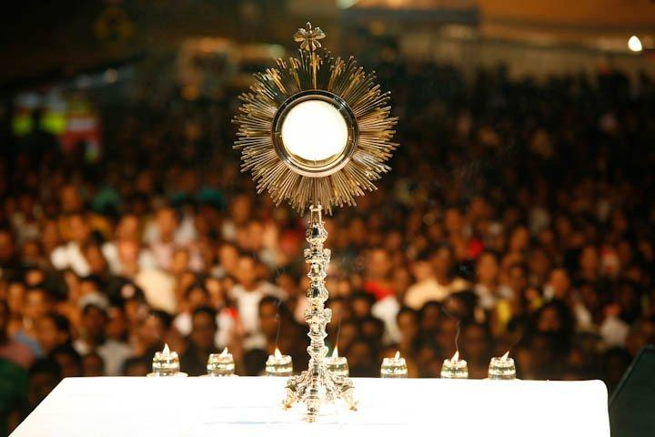

Em breve vamos fazer uma reflexão sobre a Santa Missa, não seria bom? O caso é, que, com UMA reflexão a gente não chega nem no 1º degrau da praça que leva à Igreja, onde está a Missa! Então vou deixando meus pensamentos caírem assim ‘avulsos’ e dando os meus ‘cutucões’ m você de vez em quando, tá bom? Mas o que interessa mesmo é que JESUS NOS AMA. E interessa muito é que NÓS amemos esse Jesus que nos dá uma vida plena, uma vida em abundância, uma vida ETERNA! Meus irmãos, não se assustem! Nós JÁ POSSUIMOS a vida eterna. A nossa ‘vida eterna’ já começou, meus irmãos! Já fomos enxertados no Cristo pelo Batismo e a seiva da vida divina JÁ corre em nós! É verdade! Ah! Meus irmãos, como as coisas da nossa vida tomam outra dimensão, quando tomamos consciência disso! O céu já começou para você, para mim! Louvado seja Deus!

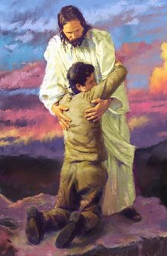
Irmãos, vamos viver a nossa vida eterna, vamos! Vamos deixar de lado tudo aquilo de negativo que carregamos até hoje e vamos ver a vida com olhos de quem já está vivendo a vida eterna, sem ódios, sem invejas, sem preguiça, sem má vontade, sem desordem, sem rancor, sem... tanta coisa negativa. Vida plena é vida de harmonia, de compreensão, de ajuda mútua, de alegria.. Sim, irmãos, meus queridos irmãos, vamos começar ou continuar a viver a nossa vida plena, a nossa vida ETERNA! Vamos?!
Então, Amém! Aleluia!

Ir. Trindade Campos, S.sp.s.

